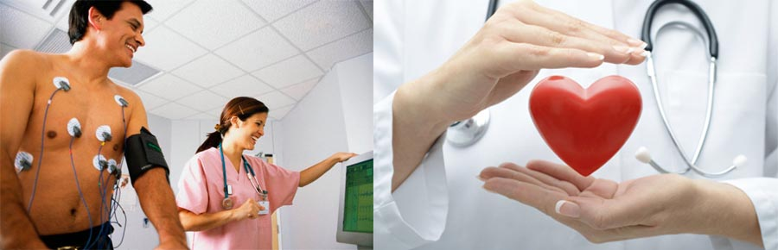

|  |  |
| --- | --- |
| Суточный мониторинг ЭКГ по Холтеру | 1500 |
| Регистрация электрокардиограммы (ЭКГ) с описанием | 400 |
| Экспресс-диагностика уровня глюкозы в крови | 120 |
| Внутривенное капельное введение лекарственных средств (капельница) | 300 |
| Внутривенное введение лекарственных средств | 150 |
| Внутримышечное введение лекарственных средств | 100 |